**约书亚2**

10章—南部战役----- 基遍骗约，南部五王攻之。冰雹，日头停住。

11章---北部战役------1，10，13，15，18 争战了许多年日; 没有完全征服 (13:1) 。

14-19章-------承受土地

14:2,3-----九个半在河西，两个半在河东。14:6-13 -----加勒分了希伯伦。

15-19章----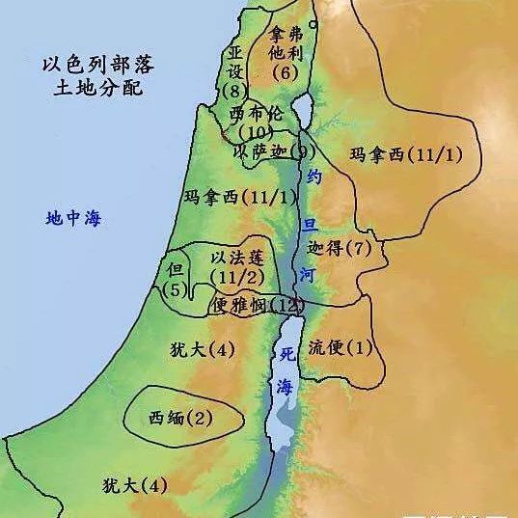

15:63; 16:10: 17:12-13 没有把迦南人赶出 (不能); 结果对他们的信仰造成灾害性影响。

19:45-51 约书亚得亭拿西拉。

20章 1-9节-----6座逃城，(民35:9-15) 让误杀者不死在报仇人手中；站在会众前听审判。

21章----利未人承受了48座城市, 并周围的郊野；在民众中间关怀牧羊他们。

21:42-45-----神的信实。始终不变 (来13:8)

22-24章------以色列人开始在迦南定居

22:11-12 筑坛误会。(申12:13-14)

最后挑战___23:1-16 对领袖的遗言。

24章: 历史重温。挑战民众。带领立约。

后果: 24:31. 薪火相传，身教的重要性。(富不过三代) (士21:25)